**2021年天津市高考化学试卷**

**化学试题**

**本试卷分为第Ⅰ卷(选择题)和第Ⅱ卷(非选择题)两部分，共100分，考试用时60分钟。第Ⅰ卷1至4页，第Ⅱ卷5至8页。**

**答卷前，考生务必将自己的姓名、考生号、考场号和座位号填写在答题卡上，并在规定位置粘贴考试用条形码。答卷时，考生务必将答案涂写在答题卡上，答在试卷上的无效。考试结束后，将本试卷和答题卡一并交回。**

**祝各位考生考试顺利！**

**第Ⅰ卷**

**注意事项：**

**1.每题选出答案后，用铅笔将答题卡上对应题目的答案标号涂黑。如需改动，用橡皮擦干净后，再选涂其他答案标号。**

**2.本卷共12题，每题3分，共36分。在每题给出的四个选项中，只有一项是最符合题目要求的。**

**以下数据可供解题时参考：**

**相对原子质量：H 1 C 12 N 14 O 16 Fe 56**

1. 近年我国在科学技术领域取得了举世瞩目的成就。对下列成就所涉及的化学知识的判断错误的是

A. 北斗三号卫星搭载了精密计时的铷原子钟，铷(Rb)是金属元素

B. 奋斗者号潜水器载人舱外壳使用了钛合金，钛合金属于无机非金属材料

C. 长征五号B遥二火箭把天和核心舱送入太空，火箭动力源于氧化还原反应

D. 天问一号探测器着陆火星过程中使用了芳纶制作的降落伞，芳纶是高分材料用

【答案】B

【解析】

【分析】

【详解】A．铷位于周期表第六周期第ⅠA族，属于碱金属，属于铷(Rb)是金属元素，故A正确；

B．钛合金为合金，属于金属材料，故B错误；

C．火箭动力源于火箭燃料的燃烧，属于氧化还原反应，故C正确；

D．芳纶属于合成纤维，是高分子材料，故D正确；

故选B。

2. 下列各组物质的晶体类型相同的是

A. SiO2和SO3 B. I2和NaCl C. Cu和Ag D. SiC和MgO

【答案】C

【解析】

【分析】

【详解】A．SiO2为原子晶体，SO3为分子晶体，晶体类型不同，故A错误；

B．I2为分子晶体，NaCl为离子晶体，晶体类型不同，故B错误；

C．Cu和Ag都为金属晶体，晶体类型相同，故C正确；

D．SiC为原子晶体，MgO为离子晶体，晶体类型不同，故D错误；

故选C。

3. 核聚变发电有望成为解决人类能源问题的重要手段之一、氘()是核聚变反应的主要原料，下列有关叙述正确的是

A. 中子数为2 B. 的核电荷数为1

C. 是自然界中最轻的原子 D. 是氢元素的一种同素异形体

【答案】B

【解析】

【分析】

【详解】A．的中子数为2-1=1，故A错误； 

B．的质子数为1，则核电荷数为1，故B正确；

C．自然界中最轻的原子是，不是，故C错误；

D．是氢元素的一种同位素，故D错误；

故选B。

4. 关于反应所涉及的物质，下列说法错误的是

A. H2SO4在该反应中为氧化剂 B. Na2SO3容易被空气中的O2氧化变质

C. Na2SO4是含有共价键的离子化合物 D. SO2是导致酸雨的主要有害污染物

【答案】A

【解析】

【分析】

【详解】A．中无化合价的变化，不属于氧化还原反应，所以该反应中无氧化剂，故A错误；

B．Na2SO3不稳定，容易被空气中O2氧化成硫酸钠变质，故B正确；

C．Na2SO4含有阴阳离子，存在离子键，硫酸根中含有共价键，故C正确；

D．SO2在空去中会转化成硫酸，形成酸雨，所以二氧化硫是导致酸雨的主要有害污染物，故D正确；

故选A。

5. 下列化学用语表达正确的是

A. F-的离子结构示意图：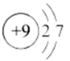

B. 基态碳原子的轨道表示式：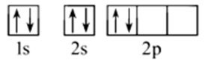

C. 丙炔的键线式：

D. H2O分子的球棍模型：

【答案】D

【解析】

【分析】

【详解】A．F-最外层有8个电子，离子结构示意图：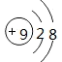，故A错误；

B．基态碳原子的轨道表示式：，故B错误；

C．丙炔的三个碳原子在一条线上，故C错误；

D．H2O分子的空间构型为V型，所以球棍模型为：，故D正确；

故选D。

6. 进行下列实验操作时，选用仪器正确的是

|  |  |  |  |
| --- | --- | --- | --- |
| 提取碘水中的碘 | 量取一定体积的KMnO4溶液 | 熔化NaOH固体 | 浓缩NaCl溶液 |
|  |  |  |  |
| A | B | C | D |



A. A B. B C. C D. D

【答案】D

【解析】

【分析】

【详解】A．提取碘水中的碘应该用萃取的方法，用分液漏斗，A错误；

B．KMnO4溶液有强氧化性，应该用酸式滴定管，B错误；

C．玻璃中的二氧化硅可以和NaOH反应，故熔化时不能用玻璃烧杯，C错误；

D．浓缩NaCl溶液应该用坩埚，D正确；

故选D。

7. 设NA为阿伏加德罗常数的值，下列叙述正确的是

A. 1mol/LHCl溶液中，HCl分子的数目为NA

B. 22.4L氢气中，H2分子的数目为NA

C. 180g葡萄糖中，C原子的数目为6NA

D. 1molN2中，σ键的数目为3NA

【答案】C

【解析】

【分析】

【详解】A．体积未知，HCl分子的数目不能计算，故A错误；

B．没有标准状态，不能计算H2分子的数目，故B错误；

C．葡萄糖的分子式为C6H12O6，故180g葡萄糖的分子的物质的量为1mol，C原子的数目为6NA，故C正确；

D．1molN2中有2molσ键，故σ键的数目为2NA，故D错误；

故选C。

8. 最理想的“原子经济性反应”是指反应物的原子全部转化为期望的最终产物的反应。下列属于最理想的“原子经济性反应”的是

A. 用电石与水制备乙炔的反应

B. 用溴乙烷与NaOH的乙醇溶液共热制备乙烯的反应

C. 用苯酚稀溶液与饱和溴水制备2，4，6－三溴苯酚的反应

D. 用乙烯与氧气在Ag催化下制备环氧乙烷(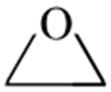)的反应

【答案】D

【解析】

【分析】

【详解】A．用电石与水制备乙炔，还生成了氢氧化钙，原子没有全部转化为期望最终产物，不属于最理想的“原子经济性反应”，故A错误；

B．用溴乙烷与NaOH的乙醇溶液共热制备乙烯，还生成了水和溴化钠，原子没有全部转化为期望的最终产物，不属于最理想的“原子经济性反应”，故B错误；

C．用苯酚稀溶液与饱和溴水制备2，4，6－三溴苯酚，还生成了溴化氢，原子没有全部转化为期望的最终产物，不属于最理想的“原子经济性反应”，故C错误；

D．用乙烯与氧气在Ag催化下制备环氧乙烷()，原子全部转化为期望的最终产物，属于最理想的“原子经济性反应”，故D正确；

故选D。

9. 常温下，下列各组离子在给定溶液中能大量共存的是

A. pH=1的溶液：Fe2+、Mg2+、、

B. pH=12的溶液：K+、Na+、、

C. pH=7的溶液：Na+、Cu2+、S2-、Cl-

D. pH=7的溶液：Al3+、K+、Cl-、

【答案】B

【解析】

【分析】

【详解】A．pH=1的溶液中，在酸性条件下与Fe2+会发生氧化还原反应，不能大量共存，故A错误；

B．pH=12的溶液中，K+、Na+、、均不能发生反应，能大量共存，故B正确；

C．pH=7的溶液中，Cu2+、S2-会发生反应生成沉淀，不能大量共存，故C错误；

D．pH=7的溶液中，Al3+、会发生双水解，不能大量共存，故D错误；

故选B。

10. 常温下，下列有关电解质溶液的叙述正确的是

A. 在溶液中

B. 在溶液中

C. 在溶液中

D. 氨水和NH4Cl溶液混合，形成pH=9的溶液中

【答案】A

【解析】

【分析】

【详解】A．由于磷酸为多元酸，第一步电离大于第二步电离大于第三步电离，所以在溶液中，离子浓度大小为：，故A正确；

B．在溶液中，根据电荷守恒得到，故B错误；

C．在溶液中，根据物料守恒得到，故C错误；

D．氨水和NH4Cl溶液混合，形成pH=9的溶液，则，根据电荷守恒，则，故D错误；

故选A。

11. 如下所示电解装置中，通电后石墨电极Ⅱ上有O2生成，Fe2O3逐渐溶解，下列判断错误的是

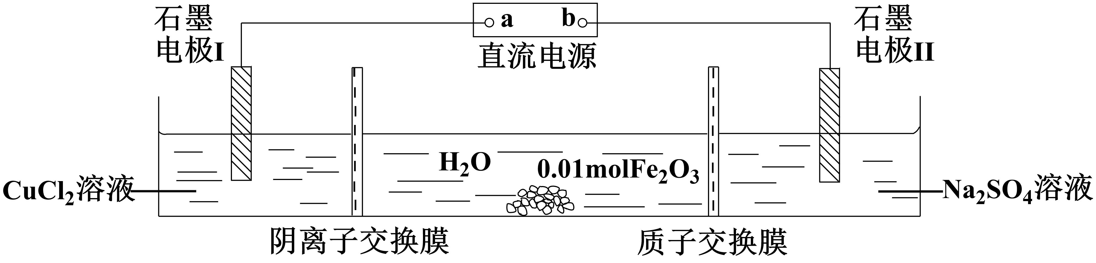

A. a是电源的负极

B. 通电一段时间后，向石墨电极Ⅱ附近滴加石蕊溶液，出现红色

C. 随着电解的进行，CuCl2溶液浓度变大

D. 当完全溶解时，至少产生气体336mL (折合成标准状况下)

【答案】C

【解析】

【分析】通电后石墨电极Ⅱ上有O2生成，Fe2O3逐渐溶解，说明石墨电极Ⅱ为阳极，则电源b为正极，a为负极，石墨电极Ⅰ为阴极，据此解答。

【详解】A．由分析可知，a是电源的负极，故A正确；

B．石墨电极Ⅱ为阳极，通电一段时间后，产生氧气和氢离子，所以向石墨电极Ⅱ附近滴加石蕊溶液，出现红色，故B正确；

C．随着电解的进行，铜离子在阴极得电子生成铜单质，所以CuCl2溶液浓度变小，故C错误；

D．当完全溶解时，消耗氢离子为0.06mol，根据阳极电极反应式，产生氧气为0.015mol，体积为336mL (折合成标准状况下)，故D正确；

故选C。

12. 元素X、Y、Z、Q、R的原子序数依次增大且小于20，其原子半径和最外层电子数之间的关系如图所示。下列判断正确的是

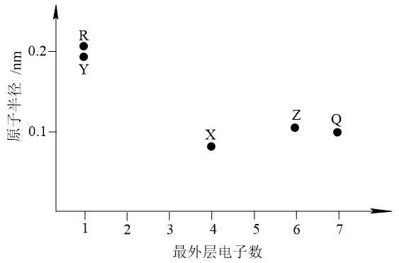

A. X的电负性比Q的大

B. Q的简单离子半径比R的大

C. Z的简单气态氢化物的热稳定性比Q的强

D. Y的最高价氧化物对应的水化物的碱性比R的强

【答案】B

【解析】

【分析】X、Y、Z、Q、R原子序数依次增大且小于20，由图像中最外层电子数和原子半径的关系可知，X为C、Y为Na、Z为S、Q为Cl、R为K。

【详解】A．C的电负性比Cl的小，故A错误；

B．核外电子数相同时质子数越大半径越小，故Q的简单离子半径比R的大，故B正确；

C．同周期元素，原子序数越大非金属性越强，则简单氢化物更稳定，则Z的简单气态氢化物的热稳定性比Q的弱，故C错误；

D．同主族元素，原子序数越大金属性越强，则最高价氧化物对应水化物的碱性越强，则Y的最高价氧化物对应的水化物的碱性比R的弱，故D错误；

故选B。

**第Ⅱ卷**

**注意事项：**

**1.用黑色墨水的钢笔或签字笔将答案写在答题卡上。**

**2.本卷共4题，共64分。**

13. 铁单质及其化合物的应用非常广泛。

（1）基态Fe原子的价层电子排布式为___________。

（2）用X射线衍射测定，得到Fe的两种晶胞A、B，其结构如图所示。晶胞A中每个Fe原子紧邻的原子数为___________。每个晶胞B中含Fe原子数为___________。

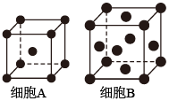

（3）合成氨反应常使用铁触媒提高反应速率。如图为有、无铁触媒时，反应的能量变化示意图。写出该反应的热化学方程式___________。从能量角度分析，铁触媒的作用是___________。

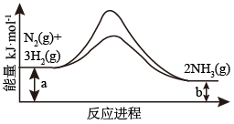

（4）Fe3+可与H2O、SCN-、F-等配体形成配位数为6的配离子，如、、。某同学按如下步骤完成实验：

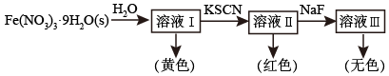

①为浅紫色，但溶液Ⅰ却呈黄色，其原因是___________，为了能观察到溶液Ⅰ中的浅紫色，可采取的方法是___________。

②已知Fe3+与SCN-、F-的反应在溶液中存在以下平衡：；，向溶液Ⅱ中加入NaF后，溶液颜色由红色转变为无色。若该反应是可逆反应，其离子方程式为___________，平衡常数为___________(用K1和K2表示)。

【答案】（1）3d64s2 

（2） ①. 8 ②. 4 

（3） ①.  ②. 降低反应活化能 

（4） ①. 由Fe3+水解产物的颜色所致 ②. 向该溶液中加HNO3 ③.  ④. 

【解析】

【分析】

【小问1详解】

Fe为26号元素，所以基态Fe原子的价层电子排布式为3d64s2，故答案为：3d64s2；

【小问2详解】

由图可知，晶胞A中Fe的配位数为8，所以每个Fe原子紧邻的原子数为8。根据原子均摊法，每个晶胞B中含Fe原子数为，故答案为：8；；4

【小问3详解】

由图可知，1mol N2和3mol H2反应时，放出的热量为(a-b)kJ，所以该反应的热化学方程式。铁触媒是反应的催化剂，作用是降低反应活化能，故答案为：；降低反应活化能；

【小问4详解】

①由于Fe3+水解产物的颜色导致溶液Ⅰ却呈黄色，为了能观察到溶液Ⅰ中的浅紫色，可向该溶液中加HNO3，抑制铁离子的水解，故答案为：由Fe3+水解产物的颜色所致；向该溶液中加HNO3；

②向溶液Ⅱ中加入NaF后，溶液颜色由红色转变为无色，说明和氟离子转化为，其离子方程式为，和相减得到，所以平衡常数为，故答案为：；。

14. 普瑞巴林能用于治疗多种疾病，结构简式为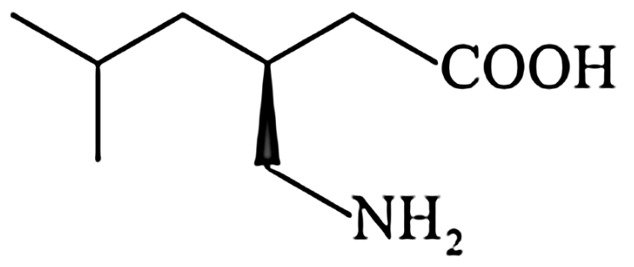，其合成路线如下：

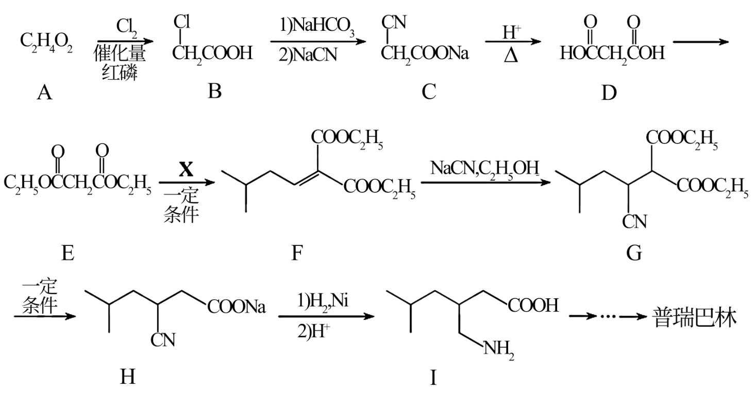  


（1）普瑞巴林分子所含官能团的名称为___________。

（2）化合物A的命名为___________。

（3）B→C的有机反应类型为___________。

（4）写出D→E的化学反应方程式___________。

（5）E～G中，含手性碳原子的化合物有___________(填字母)。

（6）E→F反应所用的化合物X的分子式为，该化合物能发生银镜反应，写出其结构简式___________，化合物X的含有碳氧双键(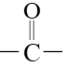)的同分异构体(不包括X、不考虑立体异构)数目为___________，其中核磁共振氢谱中有两组峰的为___________(写结构简式)。

（7）参考以上合成路线及反应条件，以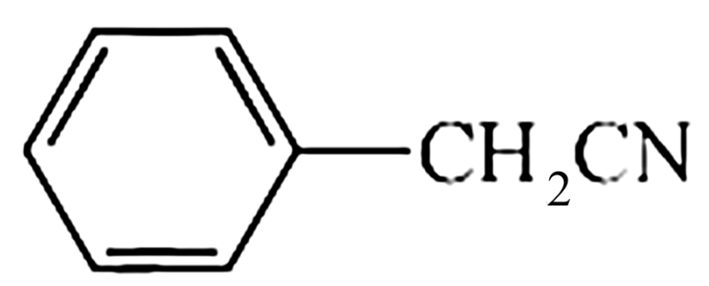和必要的无机试剂为原料，合成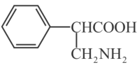，在方框中写出路线流程图。___________

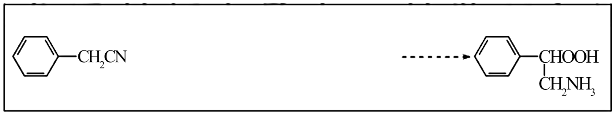  


【答案】（1）羧基、氨基 

（2）乙酸 （3）取代反应 

（4） 

（5）G （6） ①. 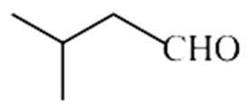 ②. 6 ③. 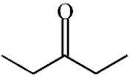、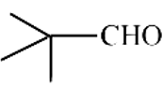

（7）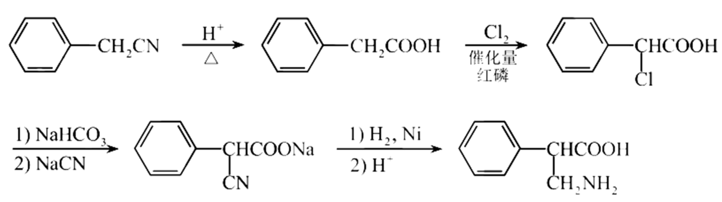

【解析】

【分析】根据B的结构简式和A的分子式，可知A为乙酸，分析E和F的结构简式，在结构物质X可以发生银镜反应，则可知物质X的结构简式为，最后一问在合成的时候要注意题干提供的信息。

【小问1详解】

根据普瑞巴林的结构简式可知所含官能团的名称为羧基、氨基；

【小问2详解】

根据分析可知A的名称为乙酸；

【小问3详解】

根据B和C的结构简式上的差异可知B→C的有机反应类型为取代反应；

【小问4详解】

D→E是D和乙醇的酯化反应，其方程式为：；

【小问5详解】

手性碳是指某一个碳原子所连接的原子或者原子团各不相同，则这个碳为手性碳，分析E～G这几种物质的结构可知含手性碳原子的化合物是G。

【小问6详解】

由分析可知物质X的结构简式为，化合物X的含有碳氧双键的同分异构体出X外还有3种，另外如果没有醛基，则可能是羰基，结构分别为：、、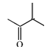，则一共6种，其中核磁共振氢谱中有两组峰的为、。

【小问7详解】

根据以上信息，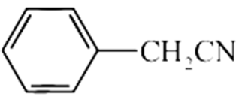可以先变成苯乙酸，然后在支链上再引入一个氯原子，再进行合成，具体路线如下：。

15. 某化学小组同学利用一定浓度的H2O2溶液制备O2，再用O2氧化C2H5OH，并检验氧化产物。

Ⅰ．制备O2

该小组同学设计了如下气体发生装置(夹持装置省略)

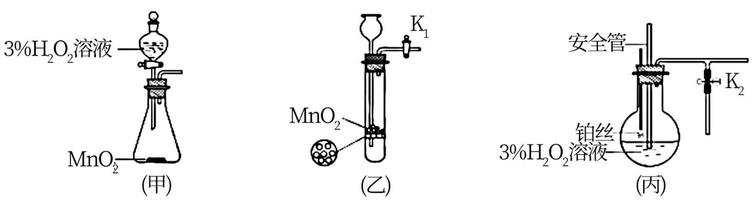  


（1）甲装置中主要仪器的名称为___________。

（2）乙装置中，用粘合剂将MnO2制成团，放在多孔塑料片上，连接好装置，气密性良好后打开活塞K1，经长颈漏斗向试管中缓慢加入3% H2O2溶液至___________。欲使反应停止，关闭活塞K1即可，此时装置中的现象是___________。

（3）丙装置可用于制备较多O2，催化剂铂丝可上下移动。制备过程中如果体系内压强过大，安全管中的现象是___________，此时可以将铂丝抽离H2O2溶液，还可以采取的安全措施是___________。

（4）丙装置的特点是___________(填序号)。

a．可以控制制备反应的开始和结束

b．可通过调节催化剂与液体接触的面积来控制反应的速率

c．与乙装置相比，产物中的O2含量高、杂质种类少

Ⅱ．氧化C2H5OH

该小组同学设计的氧化C2H5OH的装置如图(夹持装置省略)

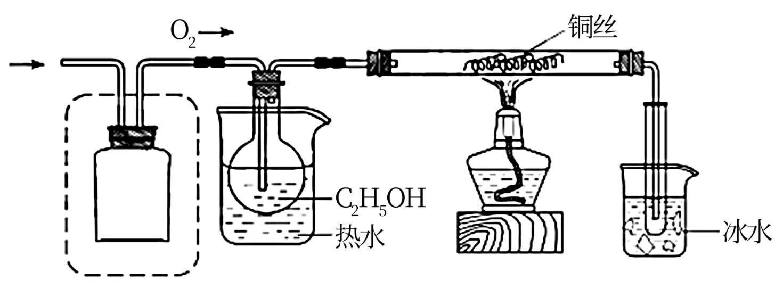  


（5）在图中方框内补全干燥装置和干燥剂。___________

Ⅲ．检验产物

（6）为检验上述实验收集到的产物，该小组同学进行了如下实验并得出相应结论。

|  |  |  |  |
| --- | --- | --- | --- |
| 实验序号 | 检验试剂和反应条件 | 现象 | 结论 |
| ① | 酸性KMnO4溶液 | 紫红色褪去 | 产物含有乙醛 |
| ② | 新制Cu(OH)2，加热 | 生成砖红色沉淀 | 产物含有乙醛 |
| ③ | 微红色含酚酞的NaOH溶液 | 微红色褪去 | 产物可能含有乙酸 |

实验①~③中的结论不合理的是___________(填序号)，原因是___________。

【答案】（1）分液漏斗 锥形瓶 

（2） ①. 刚好没过MnO2固体 ②. 试管内的H2O2溶液被压入长颈漏斗中，与MnO2分离 

（3） ①. 液面上升 ②. 打开弹簧夹K2 

（4）ab （5）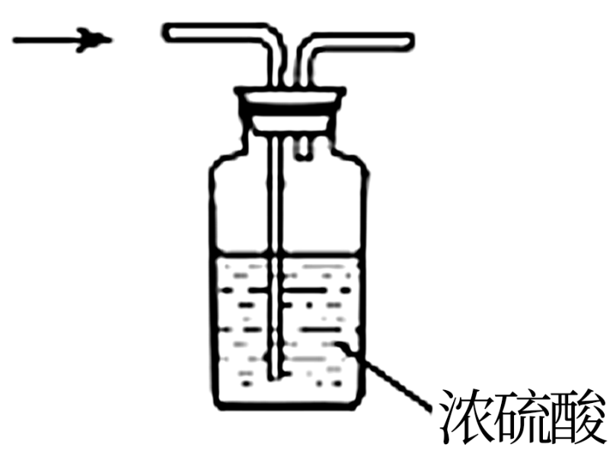 

（6） ①. ① ②. 乙醇也能使酸性KMnO4溶液褪色

【解析】

【分析】用双氧水和催化剂制取氧气。制得的氧气经干燥后进入盛有乙醇的圆底烧瓶中，和热的乙醇一起进入硬质玻璃管中，在铜的催化作用下发生乙醇的催化氧化反应生成乙醛。生成的乙醛进入试管中，被冷凝收集。

【小问1详解】

根据仪器构造可知，甲装置中主要仪器的名称为分液漏斗和锥形瓶；

【小问2详解】

乙装置是启普发生器的简易装置，可以随时控制反应的发生和停止。用粘合剂将MnO2制成团，放在多孔塑料片上，连接好装置，气密性良好后打开活塞K1，经长颈漏斗向试管中缓慢加入3% H2O2溶液至刚好没过MnO2固体，此时可以产生氧气，氧气通过导管导出。欲使反应停止，关闭活塞K1，此时由于气体还在产生，使容器内压强增大，可观察到试管内的H2O2溶液被压入长颈漏斗中，与MnO2分离；

【小问3详解】

丙装置用圆底烧瓶盛装H2O2溶液，可用于制备较多O2，催化剂铂丝可上下移动可以控制反应速率。制备过程中如果体系内压强过大，H2O2溶液会被压入安全管中，可观察到安全管中液面上升，圆底烧瓶中液面下降。此时可以将铂丝抽离H2O2溶液，使反应速率减慢，还可以打开弹簧夹K2，使烧瓶内压强降低；

【小问4详解】

a．催化剂铂丝可上下移动可以控制制备反应的开始和结束，a正确；

b．催化剂与液体接触的面积越大，反应速率越快，可通过调节催化剂与液体接触的面积来控制反应的速率，b正确；

c．丙装置用圆底烧瓶盛装H2O2溶液，与乙装置相比，可用于制备较多O2，但产物中的O2含量和杂质种类和乙中没有区别，c错误；

故选ab；

【小问5详解】

氧气可以用浓硫酸干燥，所以可以用一个洗气瓶，里面盛装浓硫酸干燥氧气，如图；

【小问6详解】

实验①不合理，因为乙醇有挥发性，会混入生成的乙醛中，乙醇也能使酸性高锰酸钾溶液褪色，所以酸性高锰酸钾溶液褪色不能证明产物中含有乙醛。

16. CS2是一种重要的化工原料。工业上可以利用硫(S8)与CH4为原料制备CS2，S8受热分解成气态S2，发生反应，回答下列问题：

（1）CH4的电子式为___________，CS2分子的立体构型为___________。

（2）某温度下，若S8完全分解成气态S2。在恒温密闭容器中，S2与CH4物质的量比为2∶1时开始反应。

①当CS2的体积分数为10%时，CH4的转化率为___________。

②当以下数值不变时，能说明该反应达到平衡的是___________(填序号)。

a．气体密度b．气体总压c．CH4与S2体积比d．CS2的体积分数

（3）一定条件下，CH4与S2反应中CH4的平衡转化率、S8分解产生S2的体积分数随温度的变化曲线如图所示。据图分析，生成CS2的反应为___________(填“放热”或“吸热”)反应。工业上通常采用在600～650℃的条件下进行此反应，不采用低于600℃的原因是___________。

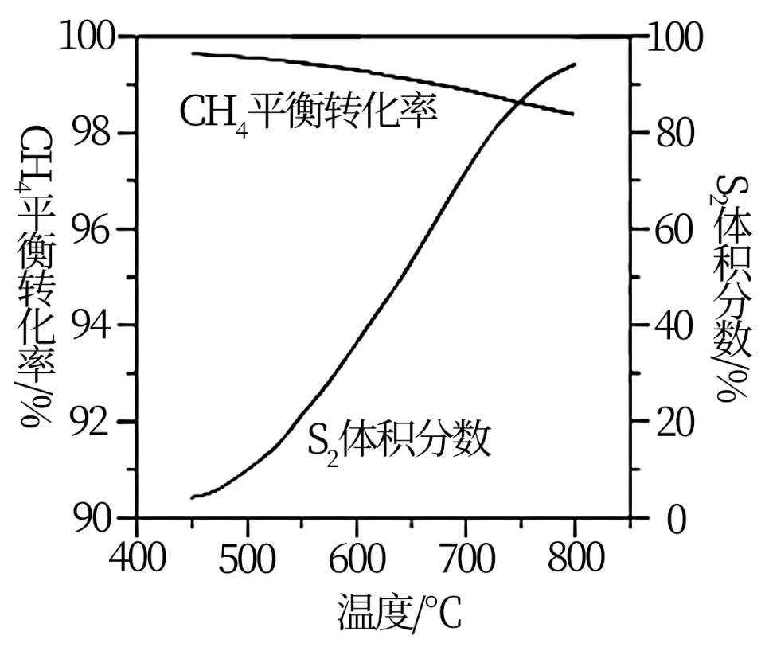  


（4）用燃煤废气(含N2、O2、SO2、CO2、H2O、NOx等)使尾气中的H2S转化为单后硫S，可实现废物利用，保护环境，写出其中一个反应的化学方程式___________。

【答案】（1） ①. 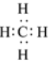 ②. 直线形 

（2） ①. 30% ②. d 

（3） ①. 放热 ②. 600℃时甲烷平衡转化率高达99%，低于600℃时，S2浓度明显偏小，且反应速率慢 

（4）、、写出任意一个

【解析】

【分析】

【小问1详解】

CH4的电子式为：；CS2和二氧化碳是等电子体故其立体构型为：直线型；

【小问2详解】

①在恒温密闭容器中，S2与CH4物质的量比为2∶1时开始反应，

CS2体积分数为10%，即，解得x=0.3a，则CH4的转化率为30%。

②a.恒容容器，质量不变，故密度一直不变，故密度不变不一定平衡，不选；b.反应前后气体的物质的量不变，故压强也一直不变，故压强不变一定平衡，不选；c.CH4与S2体积比一直为1:2，故不一定平衡，不选；d.CS2的体积分数说明反应已经达到了平衡，选；故选d。

【小问3详解】

由图可知，随温度升高，甲烷的转化率降低，故反应为放热反应。工业上通常采用在600～650℃的条件下进行此反应，不采用低于600℃的原因是600℃时甲烷平衡转化率高达99%，低于600℃时，S2浓度明显偏小，且反应速率慢。

【小问4详解】

用燃煤废气(含N2、O2、SO2、CO2、H2O、NOx等)使尾气中的H2S转化为单后硫S)发生的化学反应方程式为、、写出任意一个。